|  |  |  |
| --- | --- | --- |
| Management | Number | I01-09.09.IT.2020 |
| Title | Klik SOLO SQUARE Marketplace |
| Date of Issue | 09 September 2020 |
| Owner : | Supersedes Issue Date |  |
| Supersedes Issue Number | Ver 01.00 |

**Tujuan**

Aplikasi ini digunakan untuk memberikan kemudahan akses bagi konsumen dalam berbelanja maupun bertransaksi dan membantu tenant yang di SOLO SQUARE dalam mencapai omset yang telah ditetapkan serta menciptakan digital event secara public melalui webpres maupun smartphone.

**Ruang Lingkup**

Semua tenant yang berada di SOLO SQUARE

**Prosedur**

1. Tenant yang akan ikut dalam KLIK SOLO SQUARE wajib mendaftarkan diri melalui Admin KLIK SOLO SQUARE selama jam operasional kantor melalui link pendaftaran yang telah disediakan. Jika pendaftaran yang dilakukan oleh Admin KLIK SOLO SQUARE sudah tergenerate,makan Admin KLIK SOLO SQUARE akan menginfokan ke tenant terkait.
2. Tenant yang menjadi bagian dari KLIK SOLO SQUARE wajib memiliki WA Toko yang selalu aktif sampai jam operasional mall berjalan.
3. Tenant yang sudah menjadi bagian dari KLIK SOLO SQUARE wajib:
4. Mengupdate item promosi,harga dan stock setiap satu minggu sekali dengan cara email melalui [*kliksolosquare.ecommerce@solosquare.com*](mailto:kliksolosquare.ecommerce@solosquare.com)*.*
5. Menyiapkan dan mengirim item-item product yang akan ditampilkan di web KLIK SOLO SQUARE melalui email [*kliksolosquare.ecommerce@solosquare.com*](mailto:kliksolosquare.ecommerce@solosquare.com)dengan format .JPG maksimal 10 product.
6. Pemesanan dan Delivery Order mejadi kesepakatan langsung dengan konsumen melalui transaksi yang dikirim otomatis secara system ke WhatShapp masing-masing tenant sesuai pendaftaran yang tercantum di KLIK SOLO SQUARE.
7. Tampilan Home [www.solosquare.com](http://www.solosquare.com)

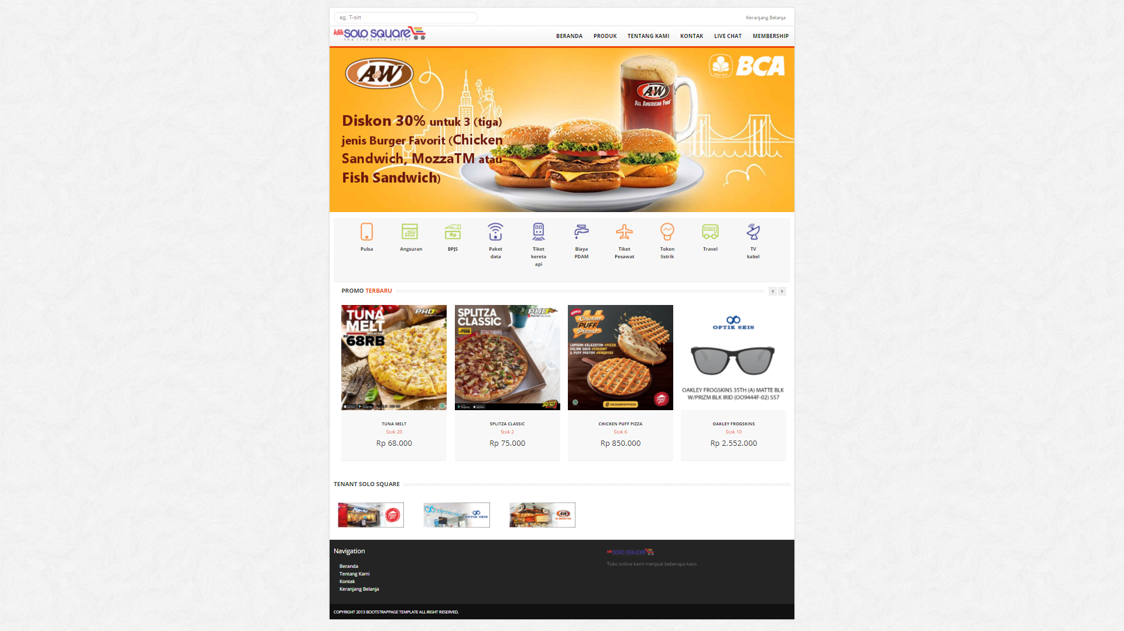

1. Head web Menu



1. Sidebar Menu Promosi



1. Category PROMO TERBARU



1. Sub Footer Tenant KLIK SOLO SQUARE *( icon logo & tenant tampak depan )*



1. Form Tenant yang berisi produt-product yang ditampilkan di KLIK SOLO SQUARE yang berisi Descripsi,SOH dan Harga ( max 10 product )

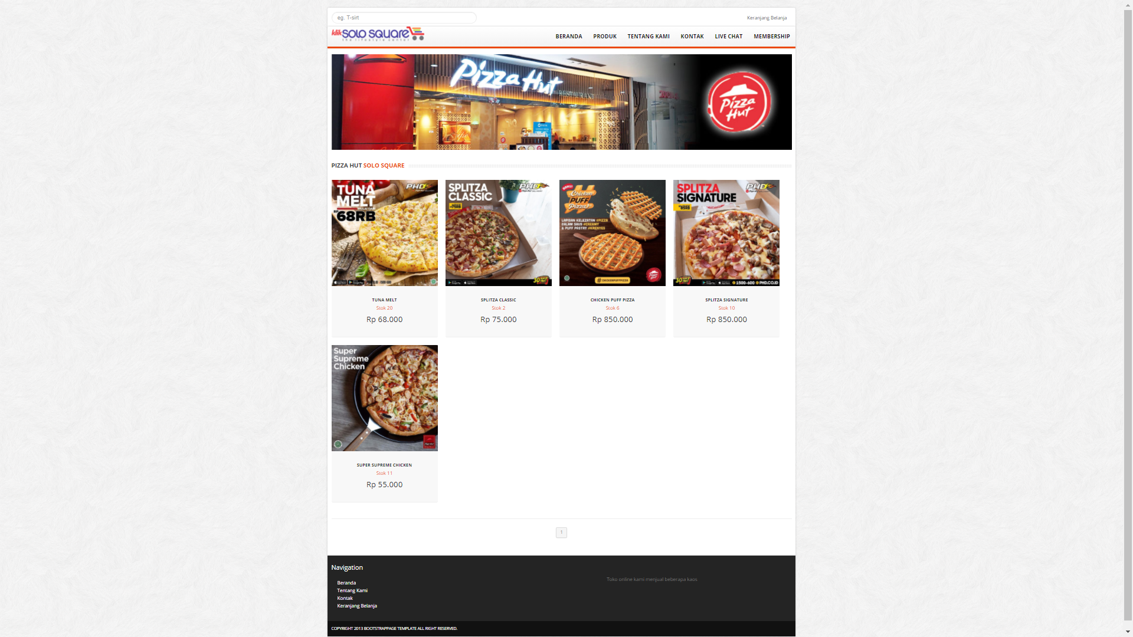

1. Dashbord detail product yang dipilih konsumen dalam bertransaksi yang berisi Descripsi,Kode,SOH,Kategori Tenant, Harga serta gambaran detail dari product itu sendiri.

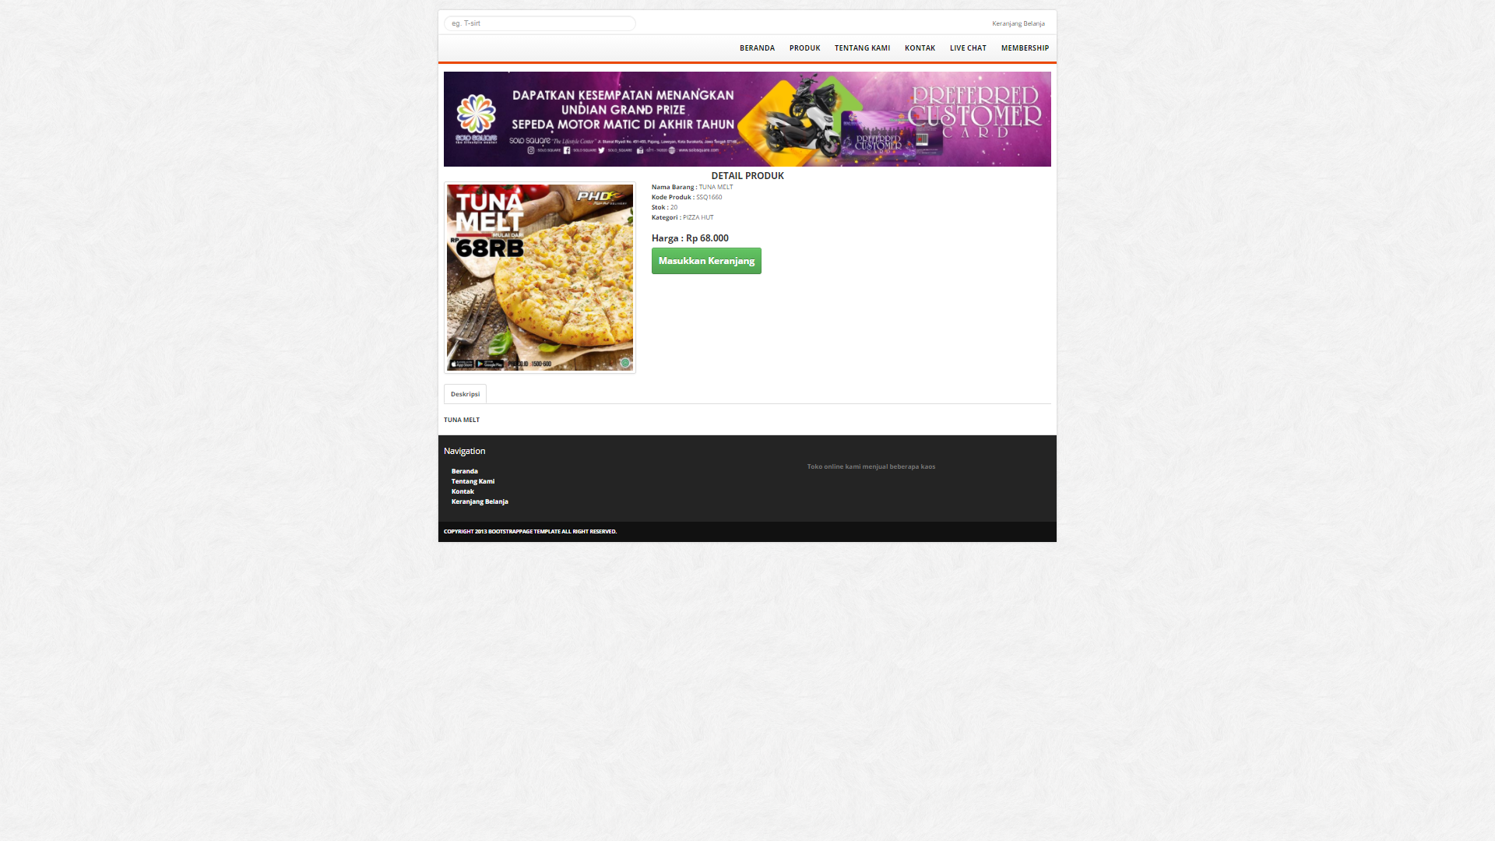

1. Dashbord keranjang belanja

Merupakan dashboard yang menampilkan transaksi dari pilihan konsumen.

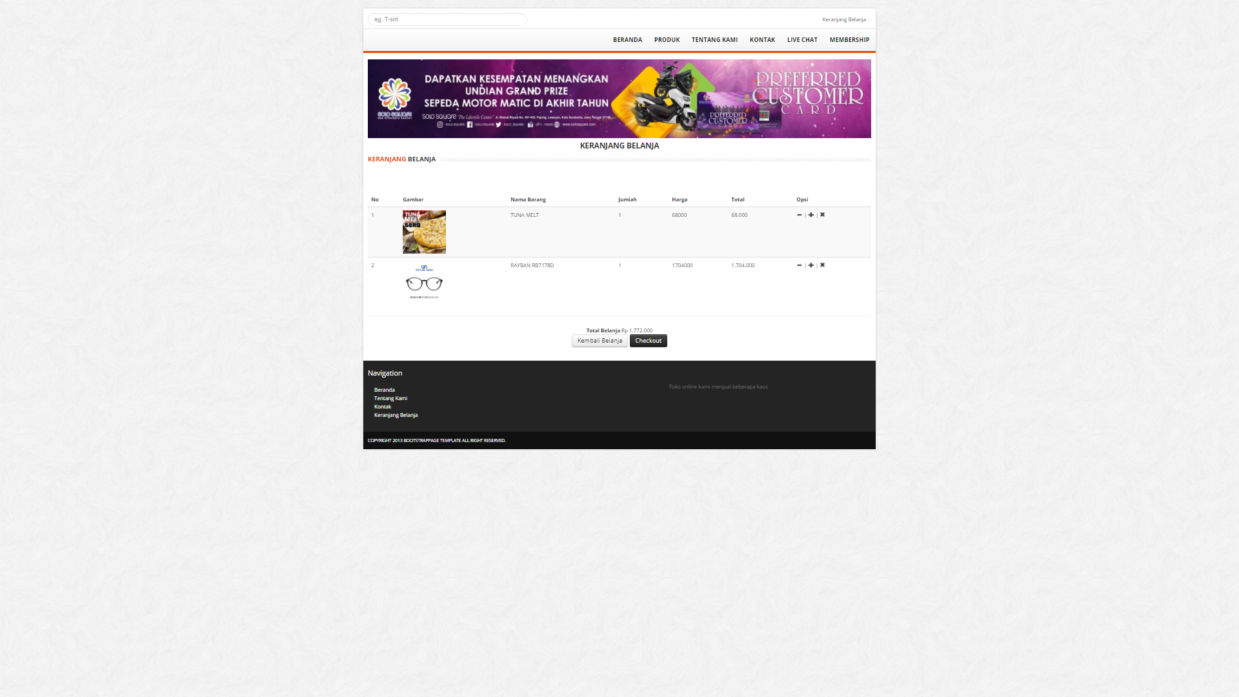

1. Dashbord Check Out

Dashboard ini berisi tentang identitas konsumen, dimana identitas tesebut digunakan untuk menyelesaikan transaksi kepada tenant melalui otomatis send WhatShapp ke tenant yang bersangkutan.

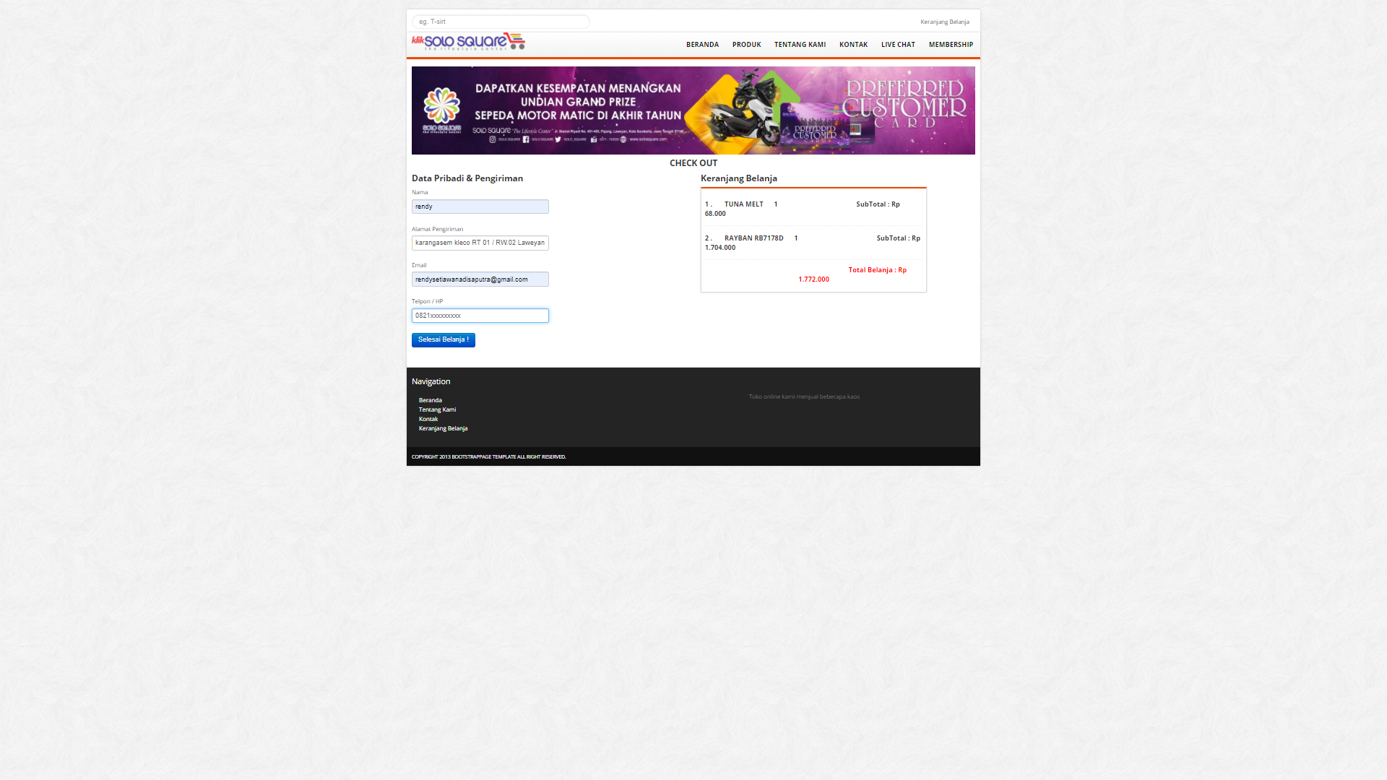

1. Dashboord Selesai

Merupakan sebuah dashboard garis akhir yang otomatis dimunculkan untuk memastikan konsumen, bahwa data yang diisi dan product yang dipilih sudah sesuai dengan yang dipesan sebelum klik konfirmasi belanja yang secara otomatis akan send ke WhatShapp tenant

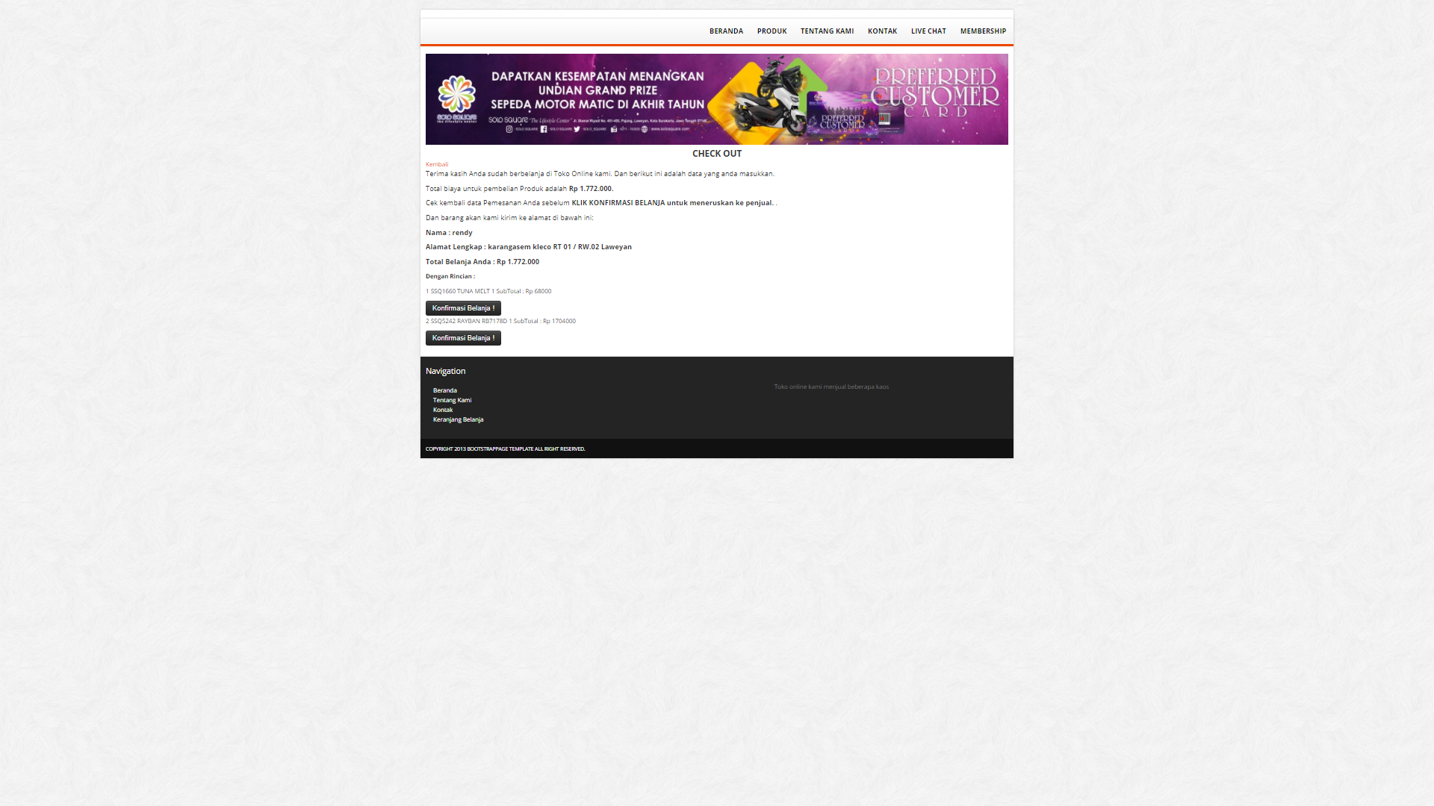

***Fitur Tambahn***

**Fitur Live Chat**

Fitur ini dibuat untuk memberikan pelayanan komunikasi Admin KLIK SOLO SQUARE dengan konsumen untuk kemudahan melakukan transaksi menggunakan KLIK SOLO SQUARE serta digunakan untuk evaluasi KLIK SOLO SQUARE dalam pengembangan digital secara online.

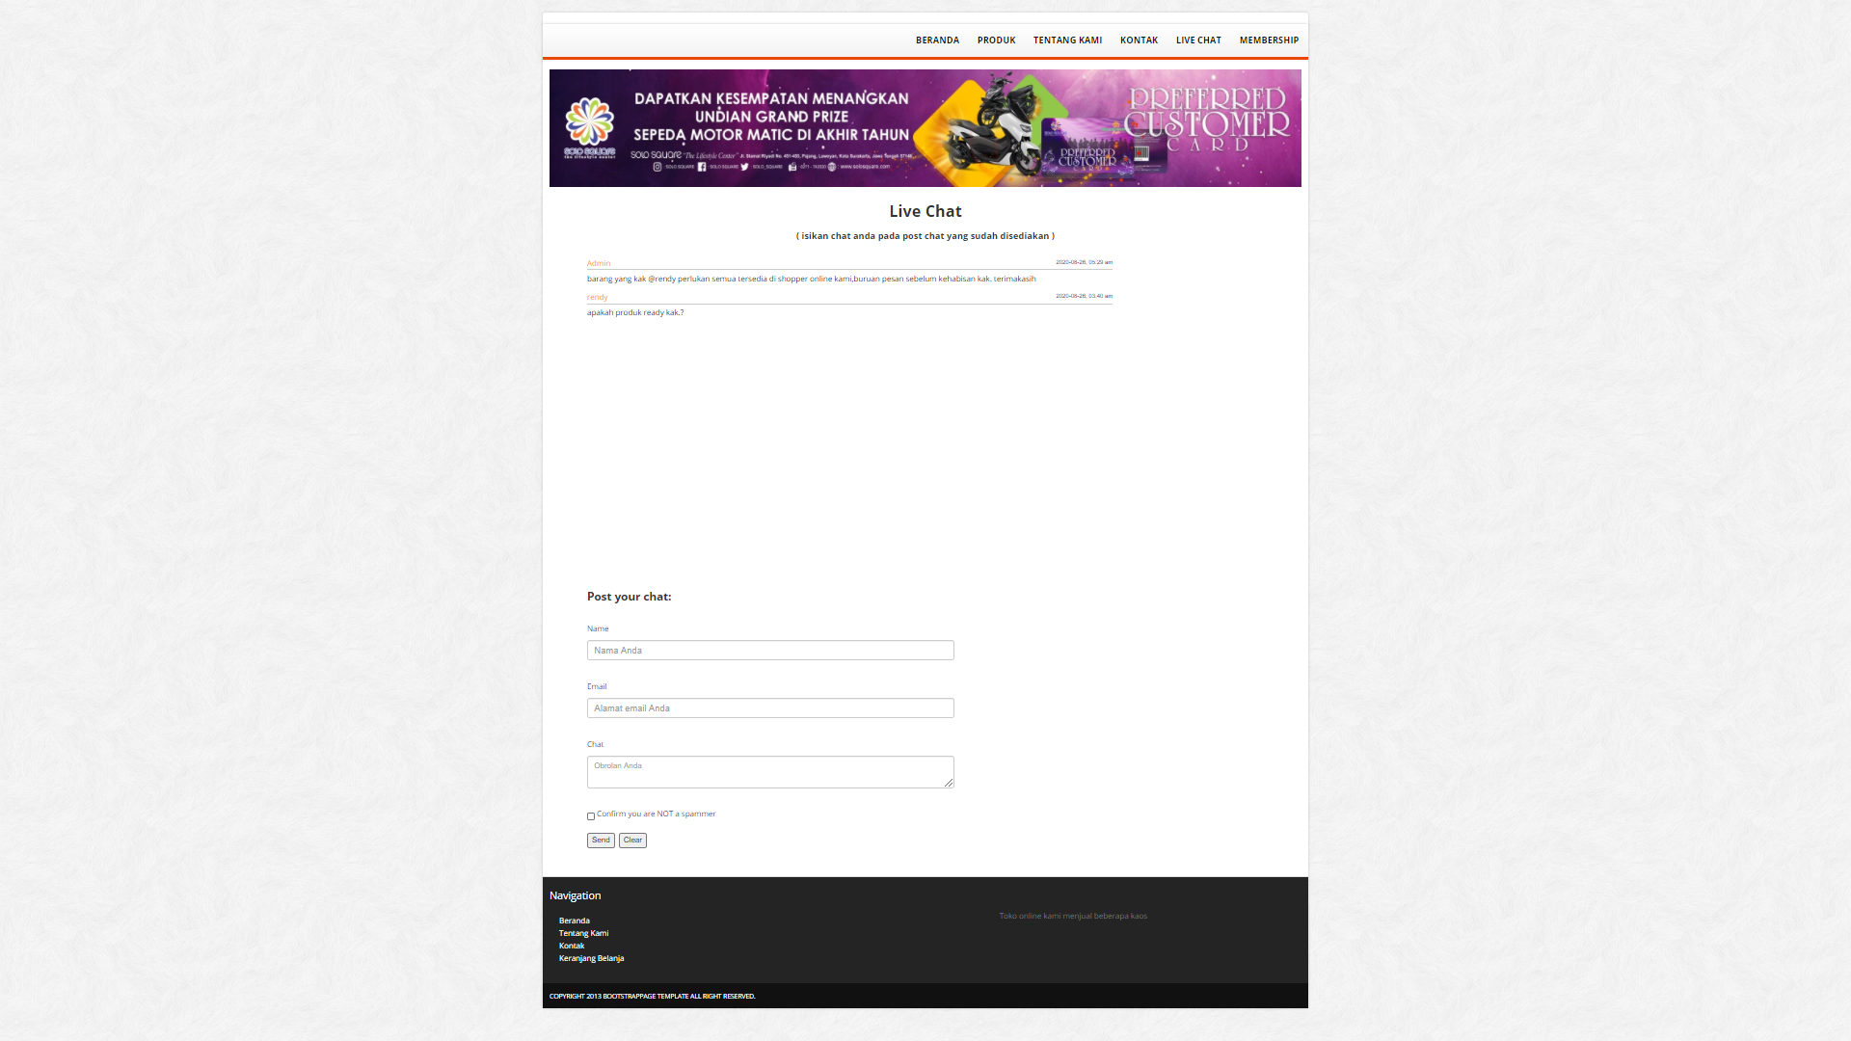

**Fitur Preferred Customer Card ( Membership PCC )**

Merupakan sebuah fitur dimana konsumen yang memiliki PCC ( Preferred Customer Card ) dapat dengan mudah cek point secara online melalui KLIK SOLO SQUARE tanpa harus cek manual ke Customer Service.

Dengan cara mengisi ID PCC pada tempat yang sudah disediakan dan klik tombol search.

